TESTCASE | TÌNH HUỐNG | KẾT QUẢ MONG ĐỢI | THỰC TẾ
TC01 | Kiểm tra công thức tính ma trận nhu cầu, Need=Max-Allocation | Need tính đúng:  [7,4,3], [1,2,2], [6,0,0], [0,1,1], [4,3,1]. | PASS(Kết quả tính đúng ma trận Need)
TC02 | Kiểm tra bảo toàn tổng tài nguyên (Available + Allocation) | Tổng tài nguyên hệ thống luôn giữ nguyên là [10, 5, 7]. | PASS(Tổng tài nguyên hệ thống giữ nguyên)
TC03 | Trạng thái ban đầu(Available = (3,3,2) | An toàn-chuỗi an toàn là <P1,P3,P4,P2,P0> | PASS(Hệ thống báo An toàn, trả về chuỗi <P1, P3, P4, P2, P0,>
TC04 | Kiểm tra nhật ký ghi nhận từng bước duyệt an toàn | Ghi đủ 5 vòng lặp chi tiết quá trình thu hồi tài nguyên (kq.nhat_ky). | PASS(Nhật ký lưu đủ 5 bước lặp thu hồi tài nguyên)
TC05 | P1 yêu cầu (1,0,2) | Cấp phát — trạng thái sau đó vẫn an toàn, Available còn (2,3,0) | PASS(Báo Cấp phát, trạng thái an toàn, Available còn (2,3,0))
TC06 | Tiếp TC05, P4 yêu cầu (3,3,0) | Chờ — do thiếu tài nguyên rảnh (Available chỉ còn 2 loại $R_{0}$) | PASS(Báo Chờ do thiếu tài nguyên rảnh)
TC07 | Tiếp TC05, P0 yêu cầu (0,2,0) | Từ chối — đủ tài nguyên nhưng cấp xong sẽ gây bế tắc. | PASS(Báo Từ chối do cấp phát sẽ dẫn tới bế tắc)
TC08 | Khôi phục trạng thái (Rollback) sau khi từ chối yêu cầu. | Giữ nguyên dữ liệu Available và Allocation ban đầu. | PASS(Dữ liệu Available và Allocation giữ nguyên như ban đầu)
-TC09 | P2 yêu cầu (7,0,0) khi Need[2] = (6,0,0) | Lỗi — chặn lại do yêu cầu xin vượt quá Need/Max khai báo. | PASS(Bắt đúng lỗi ValueError do xin vượt quá Need)
TC10 | Phân loại 3 kết cục xử lý yêu cầu cấp phát. | Trả về 3 lý do giải thích riêng cho CAP_PHAT, CHO, TU_CHOI | PASS(Trả về đủ 3 lý do cho các kết cục CAP_PHAT, CHO, TU_CHOI)
TC11 | Available = (0,0,0) và mọi Need > 0 | Không an toàn — không tiến trình nào chạy tiếp được. | PASS(Báo Không an toàn (an_toan = False)
TC12 | Mọi Need = 0 | An toàn ngay lập tức, trả về thứ tự tiến trình bất kỳ. | PASS(Báo An toàn ngay lập tức)
TC13 | Biên: m = 1 và n = 1 (1 tiến trình, 1 tài nguyên). | Chạy đúng, không bị lỗi chỉ số mảng hay tràn bộ nhớ. | PASS(Chạy đúng, không bị lỗi chỉ số mảng)
TC14 | Nhập ma trận Allocation > Max | Bắt lỗi LoiDuLieu và chặn ngay từ khâu kiểm tra đầu vào. | PASS(Bắt đúng ngoại lệ LoiDuLieu)
TC15 | Nhập số âm (Available = [-1, 3, 2] ) | Phát hiện số âm và ném lỗi LoiDuLieu | PASS(Bắt đúng ngoại lệ LoiDuLieu do giá trị âm)
TC16 | Nhập sai số cột giữa các ma trận. | Bắt lỗi lệch kích thước mảng (LoiDuLieu) | PASS(Bắt đúng ngoại lệ LoiDuLieu do lệch kích thước mảng)
TC17 | Nhập dữ liệu hợp lệ đầy đủ chuẩn ban đầu. | Kiểm tra hàm kiem_tra_hop_le chạy thành công không ném lỗi. | PASS(Hàm kiem_tra_hop_le chạy thành công, không phát sinh lỗi )
TC18 | P1 có Need > Available nhưng P0 chạy trước giải phóng đủ tài nguyên | An toàn — tìm được chuỗi tiến trình tháo gỡ bế tắc <P0, P1>. | PASS(Báo An toàn, tìm được chuỗi tháo gỡ bế tắc <P0, P1>)
TC19 | Tiến trình xin tài nguyên vừa đúng bằng số Available hiện có. | Cấp phát hoặc Từ chối (Không bị xếp vào trạng thái Chờ) | PASS(Kết luận xử lý trực tiếp, không bị xếp vào trạng thái Chờ)
TC20 | Tiến trình gửi yêu cầu rỗng Request = (0,0,0) | Cấp phát ngay lập tức, tài nguyên Available giữ nguyên (3,3,2) | PASS(Báo Cấp phát ngay lập tức, Available giữ nguyên (3,3,2)
TC21 | Hệ thống khởi tạo ban đầu có Allocation toàn bằng 0. | An toàn — duyệt cấp phát bình thường từ trạng thái rảnh hoàn toàn. | PASS(Hệ thống duyệt An toàn bình thường từ trạng thái rảnh)
TC22 | Gửi yêu cầu cấp phát cho tiến trình không tồn tại ${(P}_{99}$) | Bắt lỗi chỉ số ngoài phạm vi (IndexError), không ngắt chương trình. | PASS(Bắt đúng ngoại lệ IndexError khi gọi tiến trình không tồn tại)

*Cách chạy từng test case:
TC1:python -m unittest tests/test_banker.py -k test_need_tinh_dung -v
TC2:python -m unittest tests/test_banker.py -k test_total_la_hang_so -v
TC3:python -m unittest tests/test_banker.py -k test_tc01_trang_thai_ban_dau_an_toan -v
TC4:python -m unittest tests/test_banker.py -k test_tc01_co_ghi_nhat_ky_tung_buoc -v
TC5:python -m unittest tests/test_banker.py -k test_tc02_p1_xin_1_0_2_duoc_cap_phat -v
TC6:python -m unittest tests/test_banker.py -k test_tc03_p4_xin_3_3_0_phai_cho_vi_thieu_tai_nguyen -v
TC7:python -m unittest tests/test_banker.py -k test_tc04_p0_xin_0_2_0_bi_tu_choi_vi_khong_an_toan -v
TC8:python -m unittest tests/test_banker.py -k test_tc04_trang_thai_khong_bi_hong_sau_khi_tu_choi -v
TC9:python -m unittest tests/test_banker.py -k test_tc05_xin_vuot_qua_need_thi_bao_loi -v
TC10:python -m unittest tests/test_banker.py -k test_ba_ket_cuc_co_ba_ly_do_khac_nhau -v
TC11:python -m unittest tests/test_banker.py -k test_tc06_khong_con_tai_nguyen_ranh_thi_khong_an_toan -v
TC12:python -m unittest tests/test_banker.py -k test_tc07_moi_need_bang_khong_thi_an_toan_ngay -v
TC13:python -m unittest tests/test_banker.py -k test_tc08_bien_mot_tien_trinh_mot_tai_nguyen -v
TC14:python -m unittest tests/test_banker.py -k test_tc09_allocation_vuot_qua_max -v
TC15:python -m unittest tests/test_banker.py -k test_tc09_gia_tri_am -v
TC16:python -m unittest tests/test_banker.py -k test_tc09_so_cot_khong_khop -v
TC17: python -m unittest tests/test_banker.py -k test_vi_du_chuan_phai_hop_le -v
TC18:python -m unittest tests/test_banker.py -k test_tc18_p0_giai_phong_giup_p1_chay -v
TC19:python -m unittest tests/test_banker.py -k test_tc19_xin_vua_du_bang_available -v
TC20:python -m unittest tests/test_banker.py -k test_tc20_p1_xin_rong -v
TC21:python -m unittest tests/test_banker.py -k test_tc21_allocation_ban_dau_toan_khong -v
TC22:python -m unittest tests/test_banker.py -k test_tc22_tien_trinh_khong_ton_tai -v

*Ví dụ chạy từng test case
*TC01
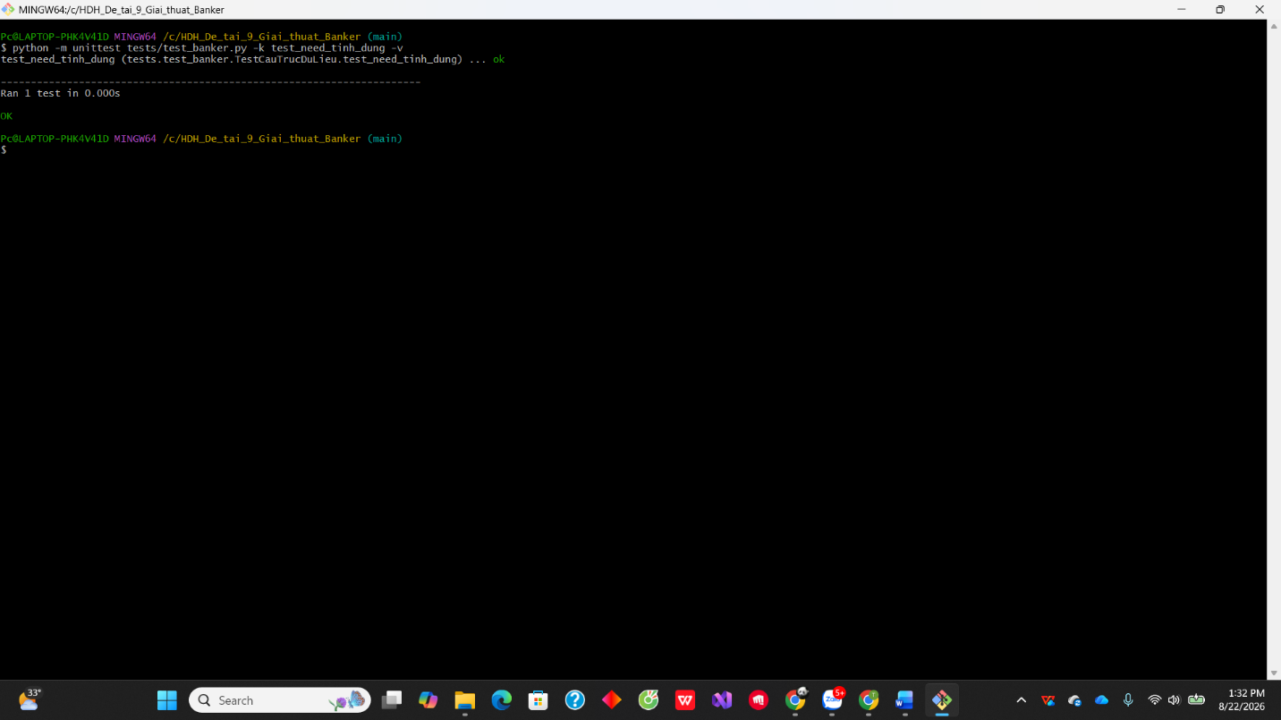

*TC02
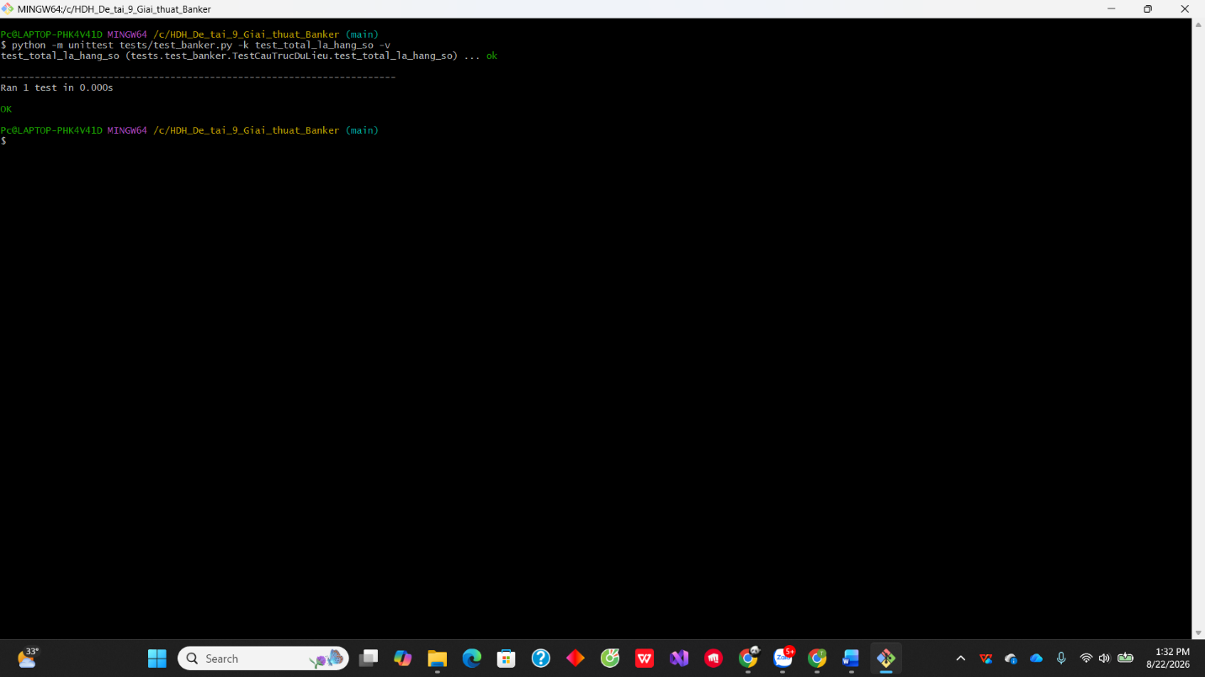
*TC03
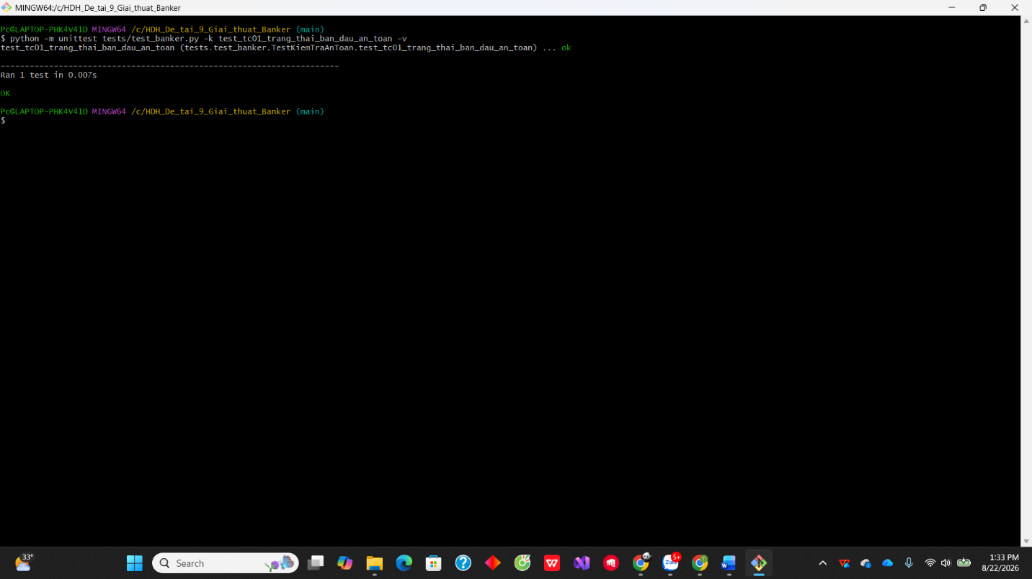

*TC04
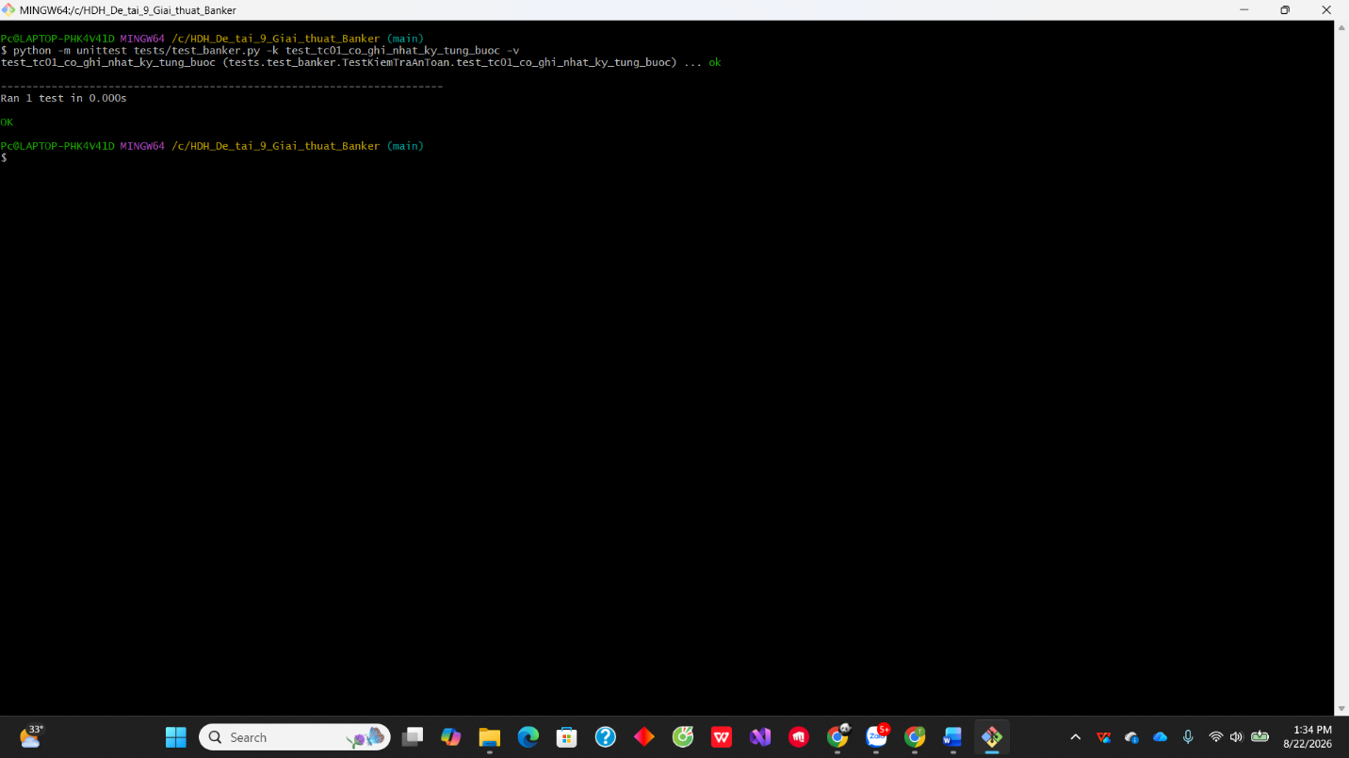

*TC05
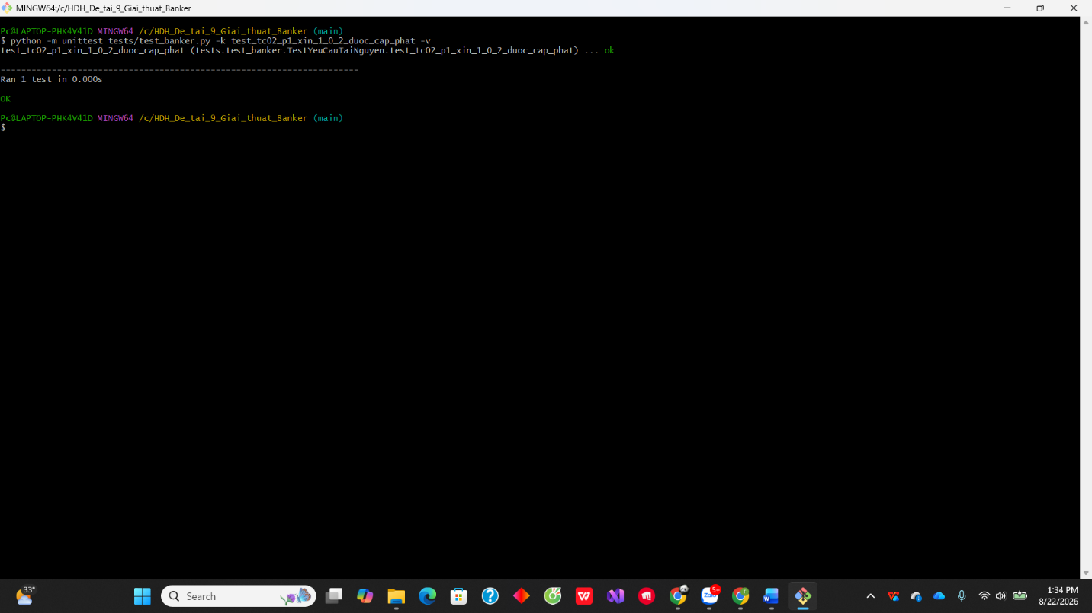

*TC06
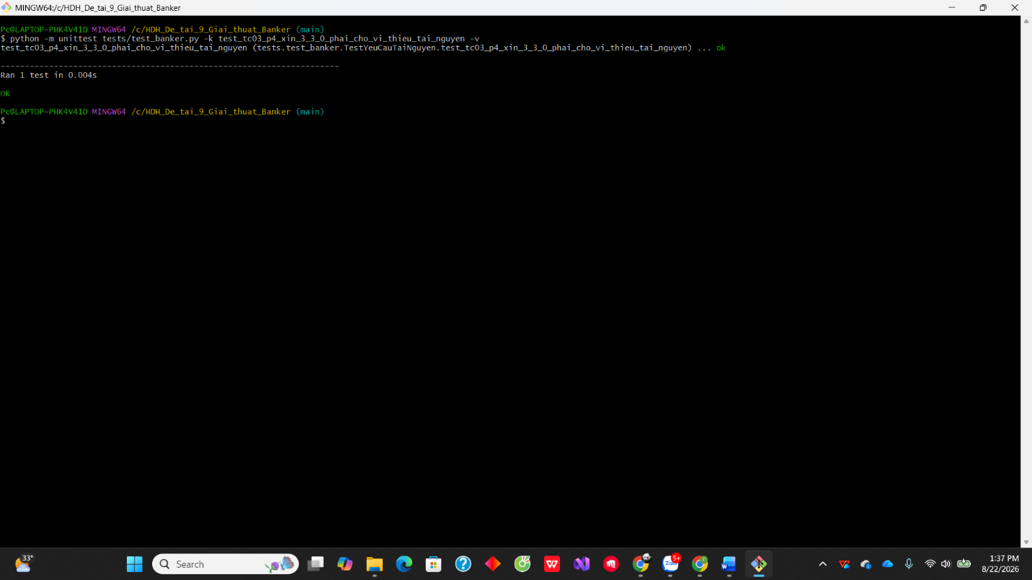

*TC07
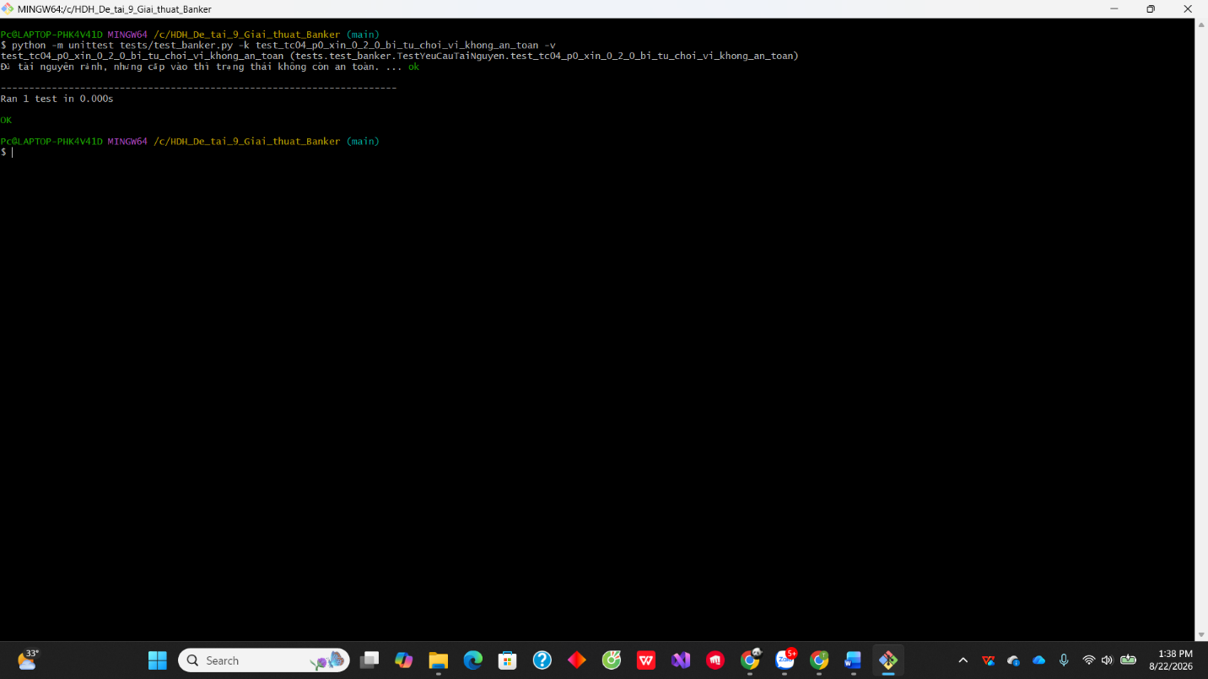

*TC08
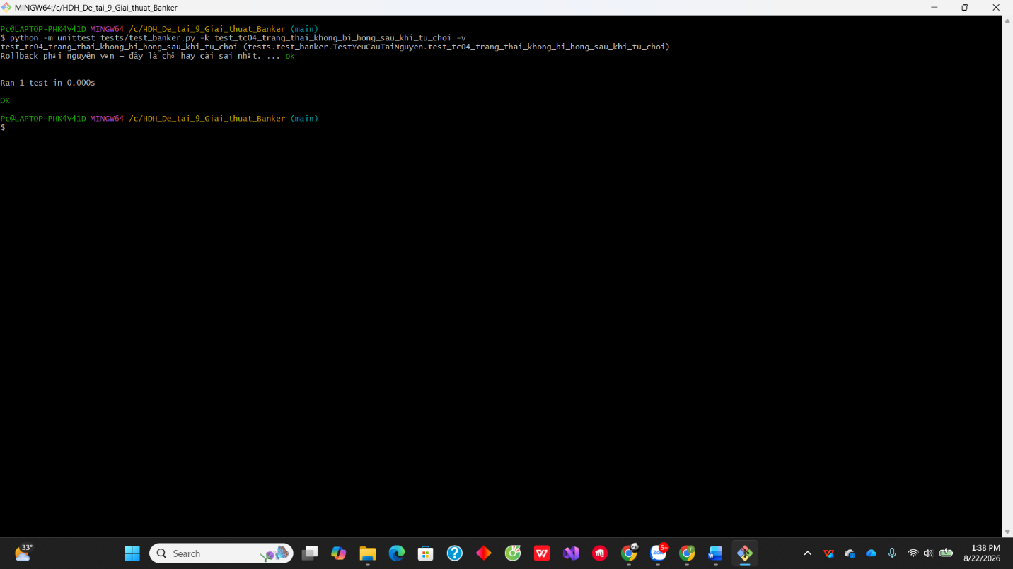

*TC09
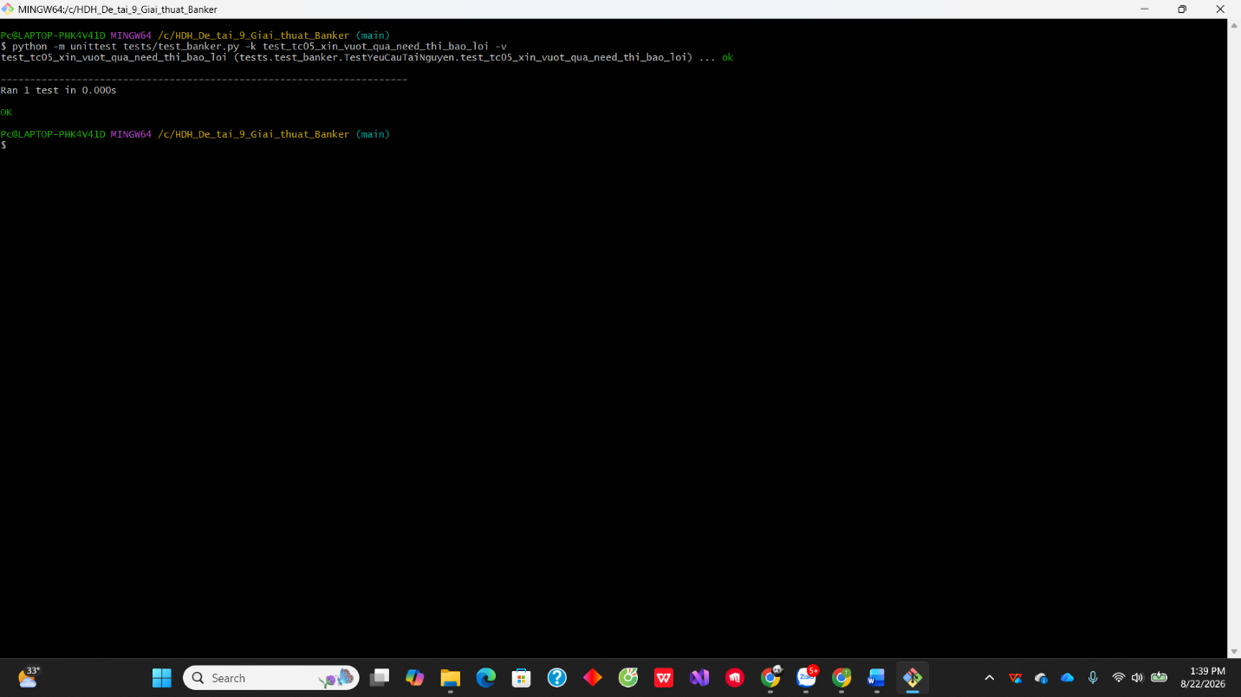

*TC10
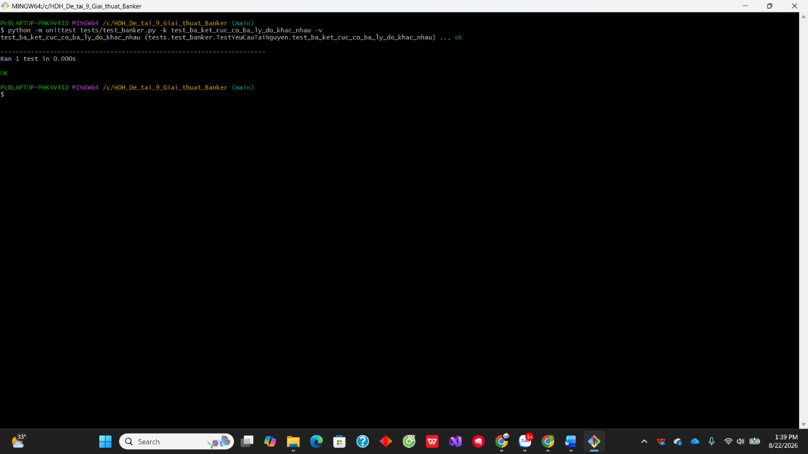

*TC11
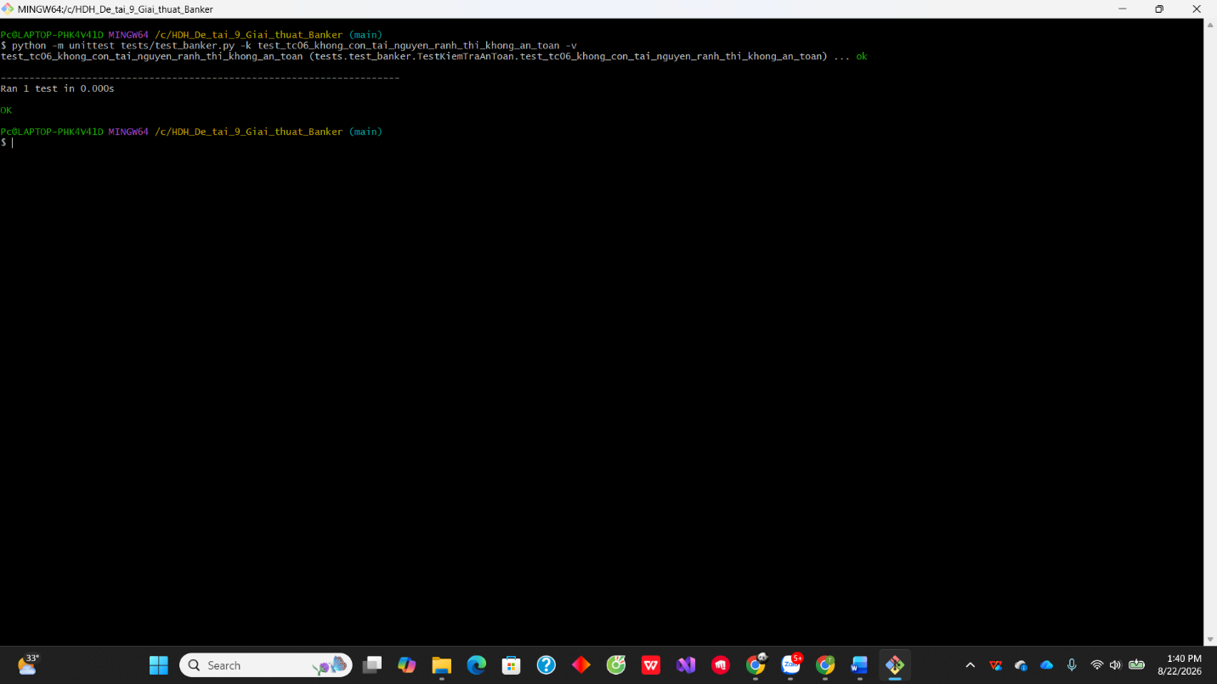

*TC12
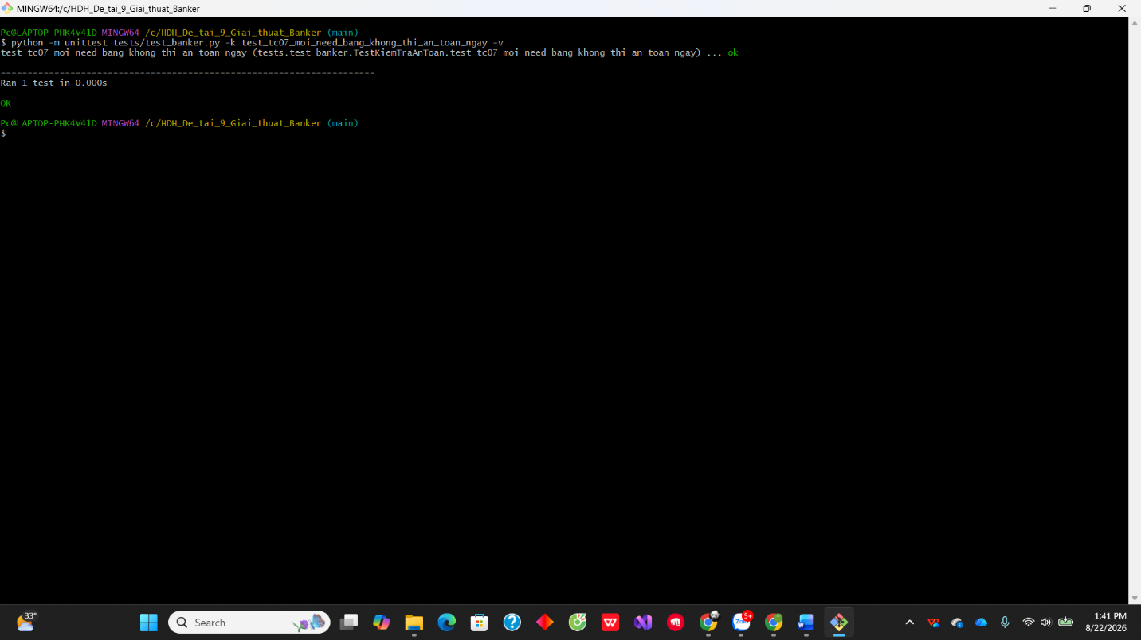

*TC13
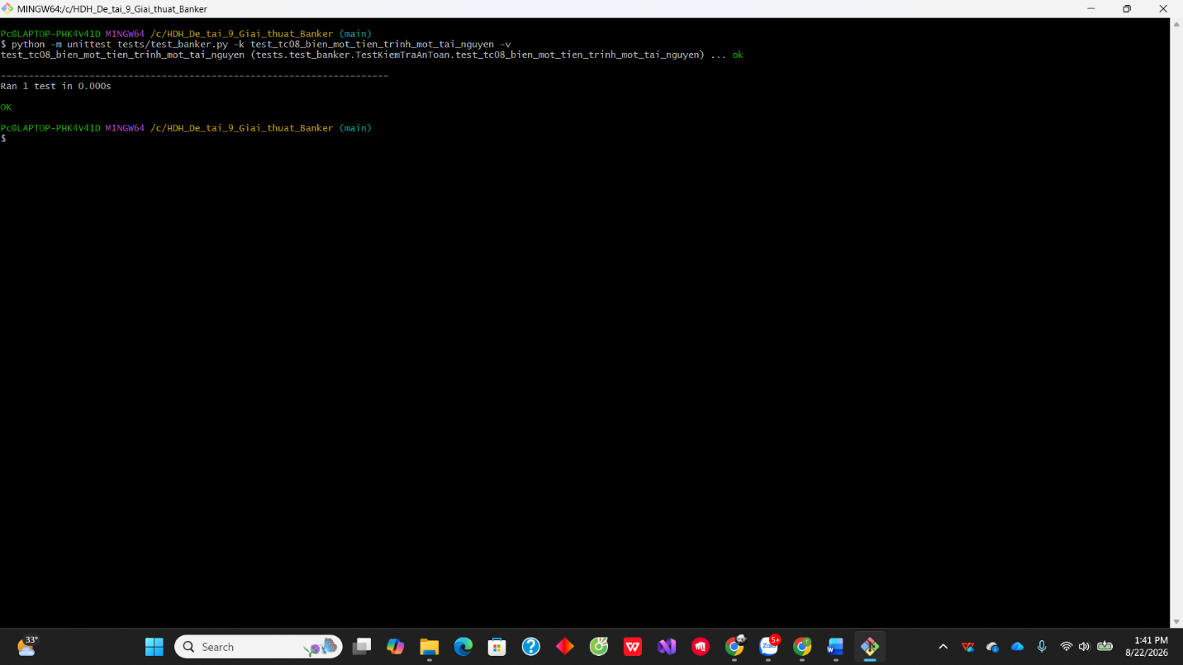

*TC14
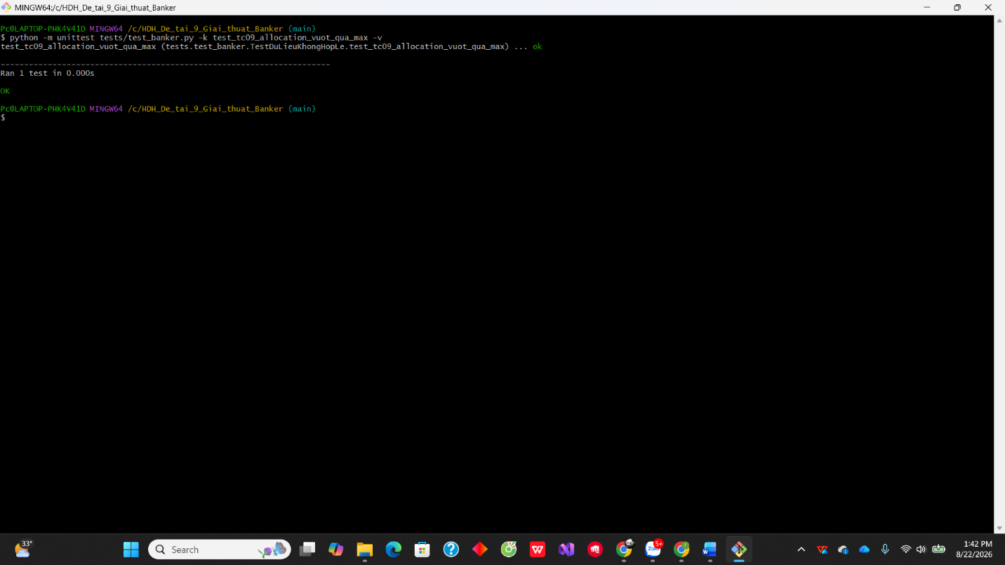

*TC15
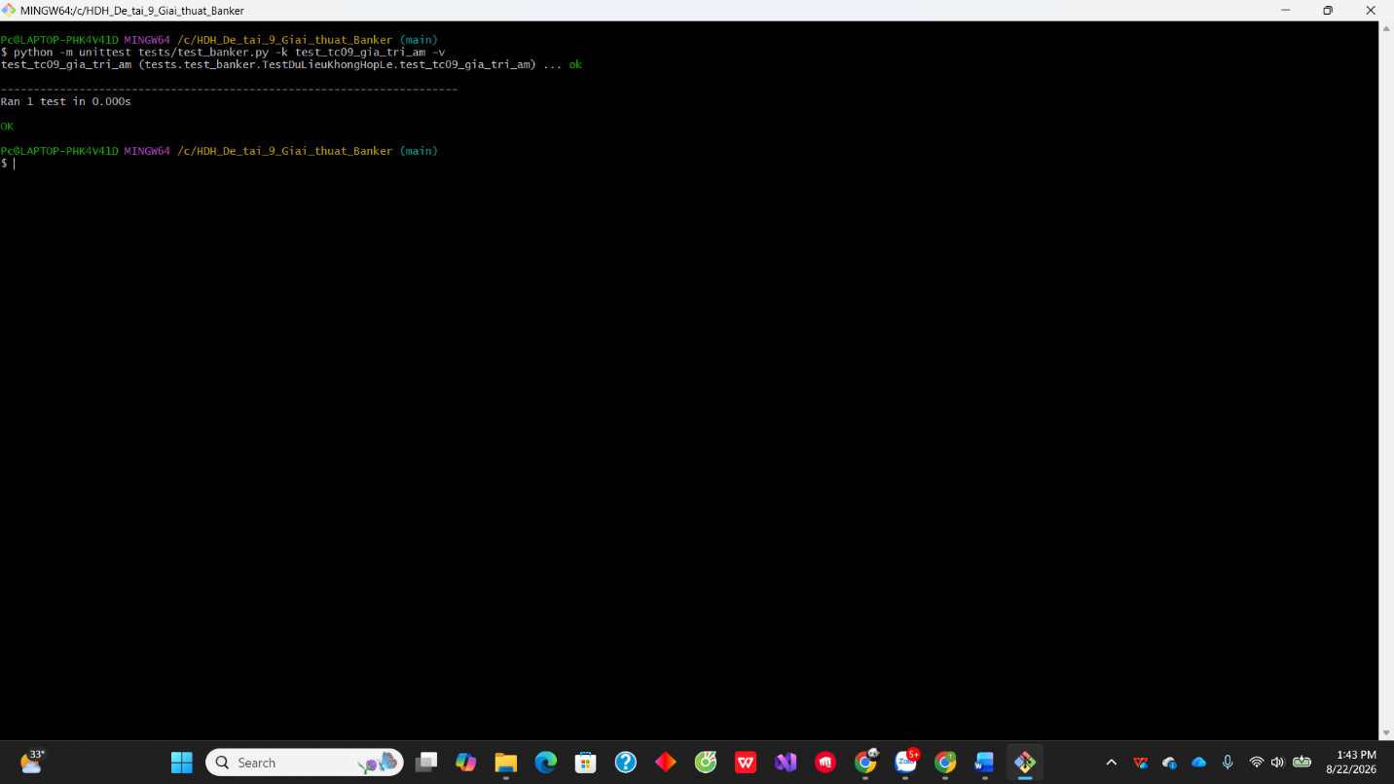

*TC16
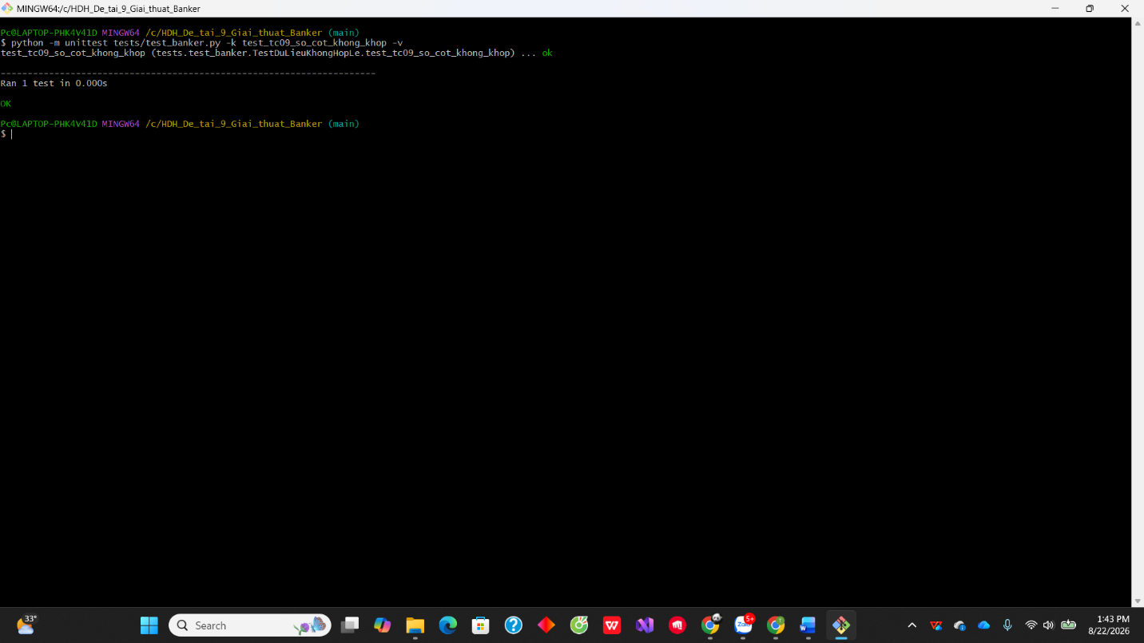

*TC17
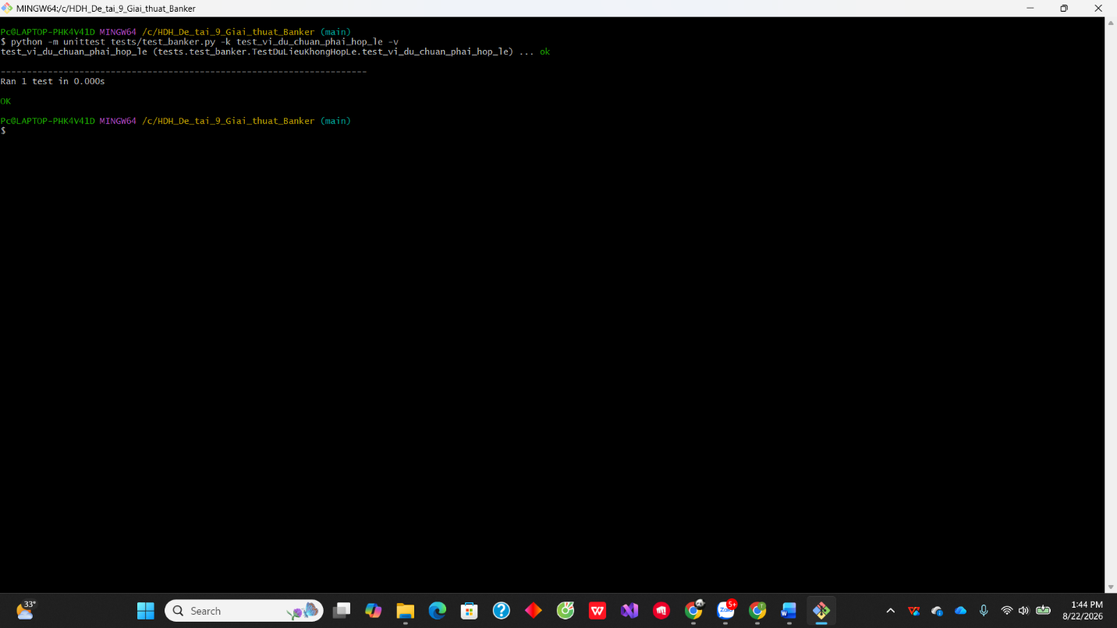

*TC18
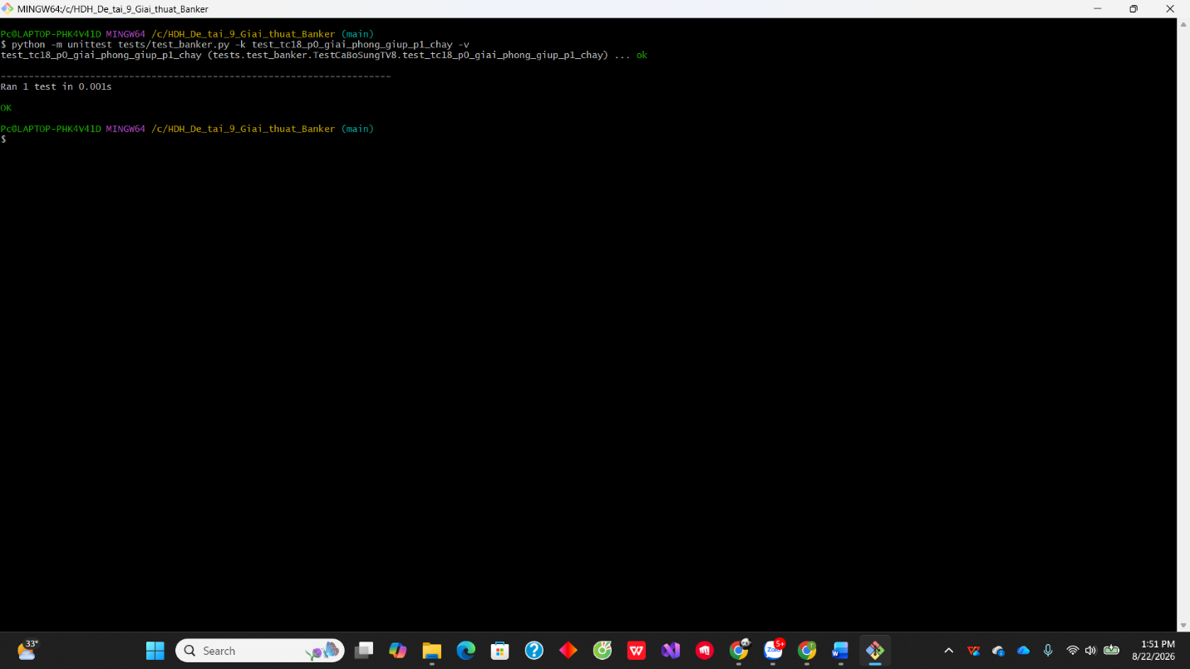
*TC19
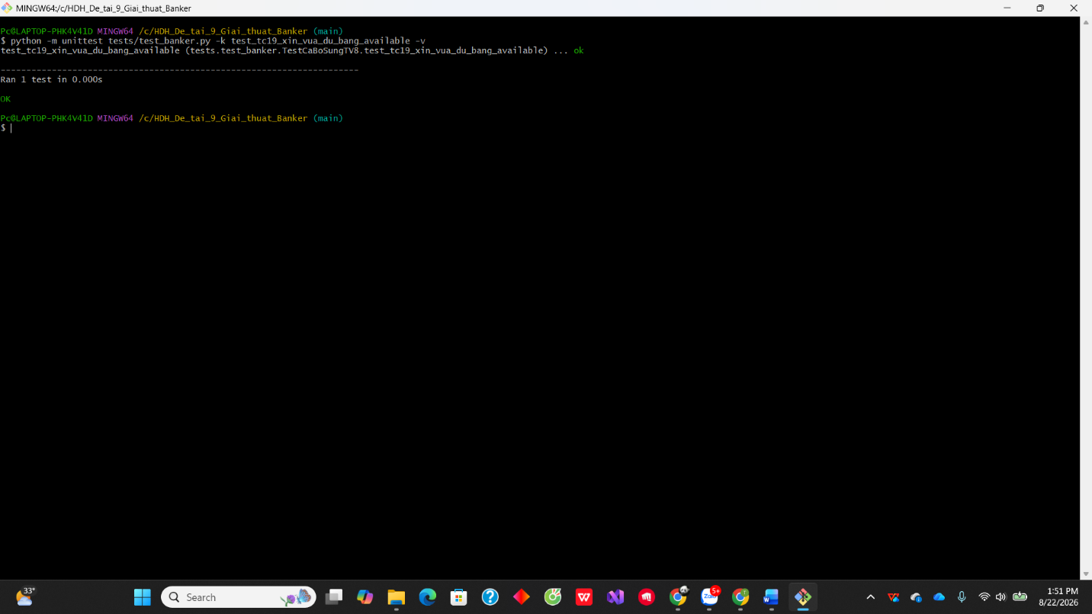

*TC20
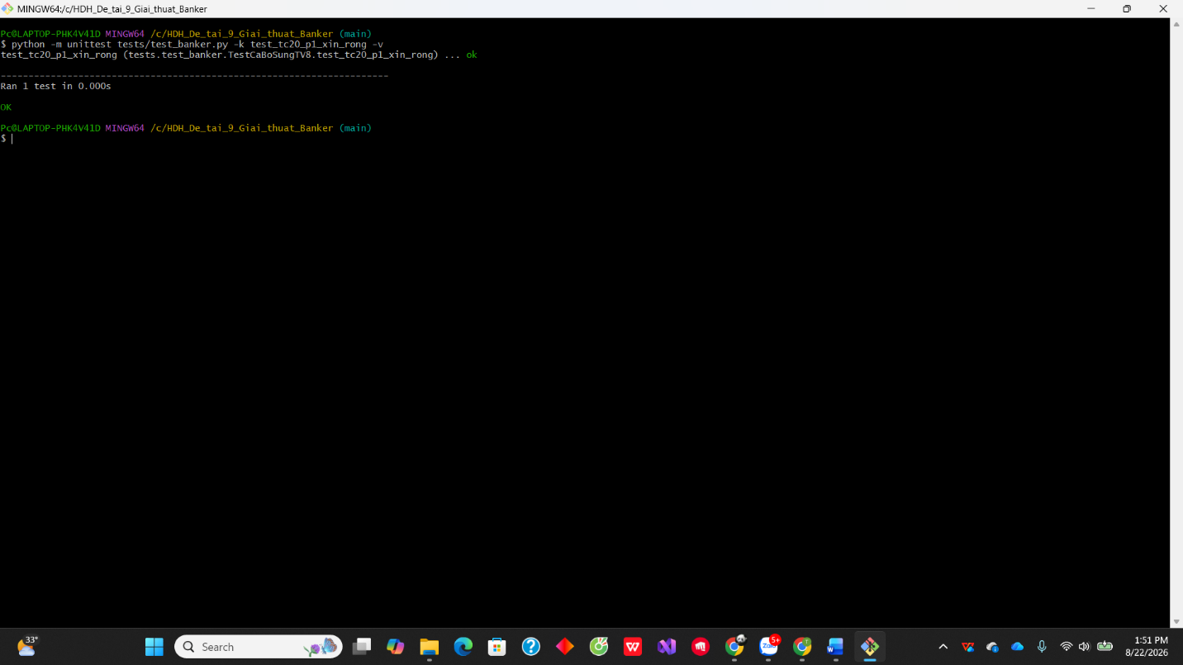

*TC21
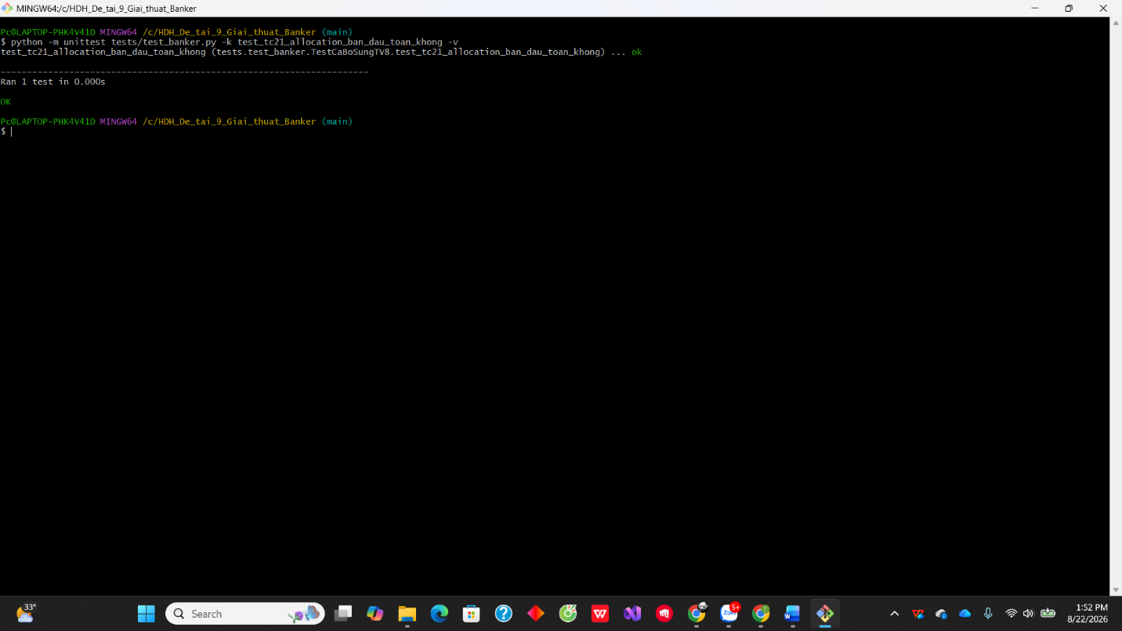

*TC22
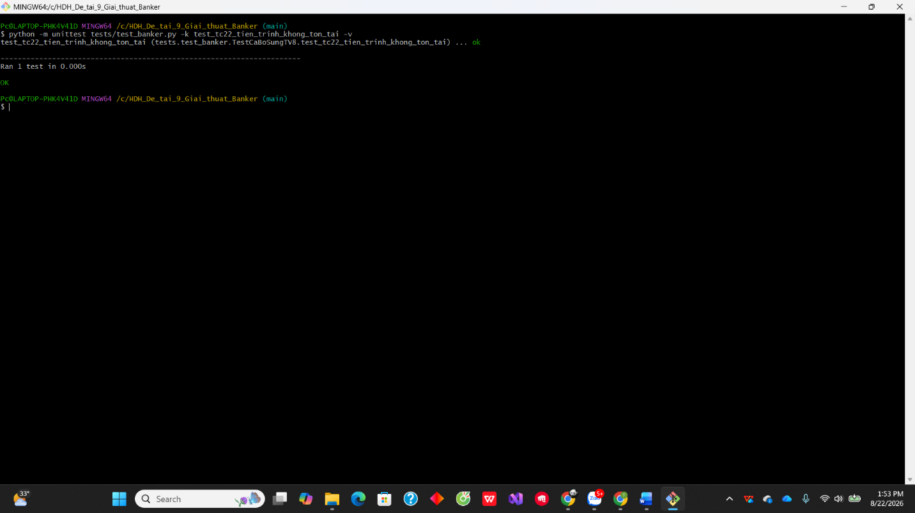

*Bộ câu hỏi phản biện
